Министерство образования и науки РФ

Ульяновский государственный технический университет

Институт авиационных технологий и управления

Кафедра «Самолётостроение»

Отчёт по лабораторной работе №4:

«Создание JSP-страницы»

по дисциплине «Публикация баз данных в интернете»

Выполнил:

студент группы АИСТбд-31 Егорычев Д. В.

Проверил:

Лапшов Ю. А.

**Цель работы:** В данной лабораторной работе требуется доработать веб-приложение, организовав веб-интерфейс приложения, в котором пользователь указывает фамилию сотрудника, выполняет поиск и просматривает информацию о найденных сотрудниках.

**Ход работы:**

1. Создал новую jsp страницу index.jsp

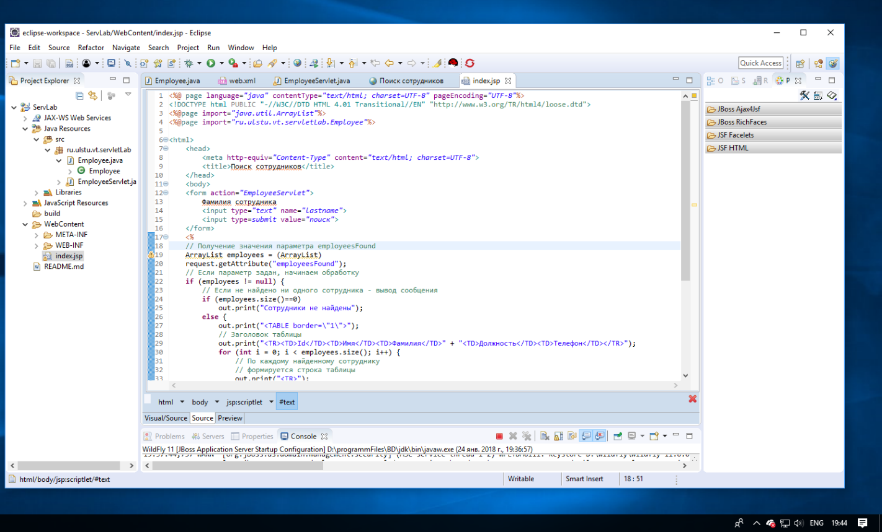

Рисунок 1 Исходный код страницы index.jsp

1. Изменил исходный код сервлета, чтобы он выводил таблицу

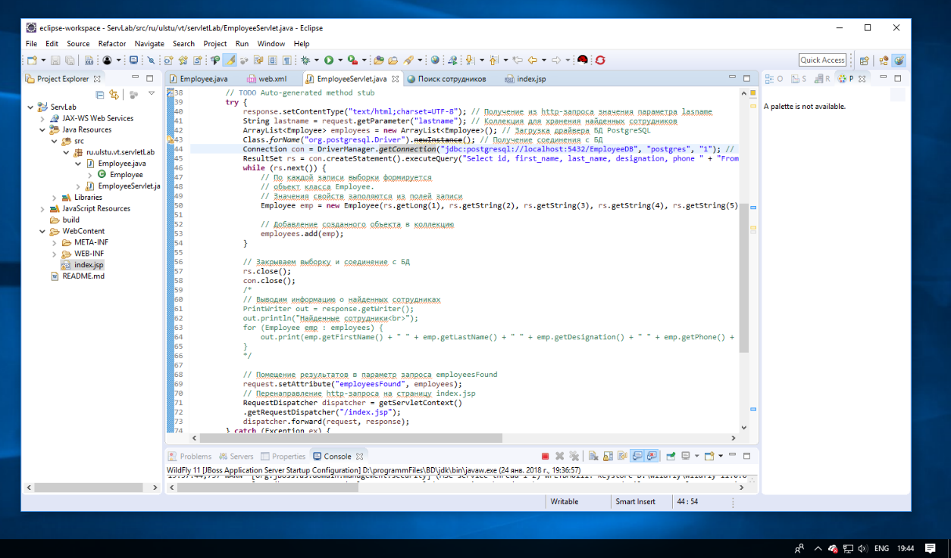

Рисунок 2 Измененный сервлет

1. Запустил выполнение сервлета на сервере

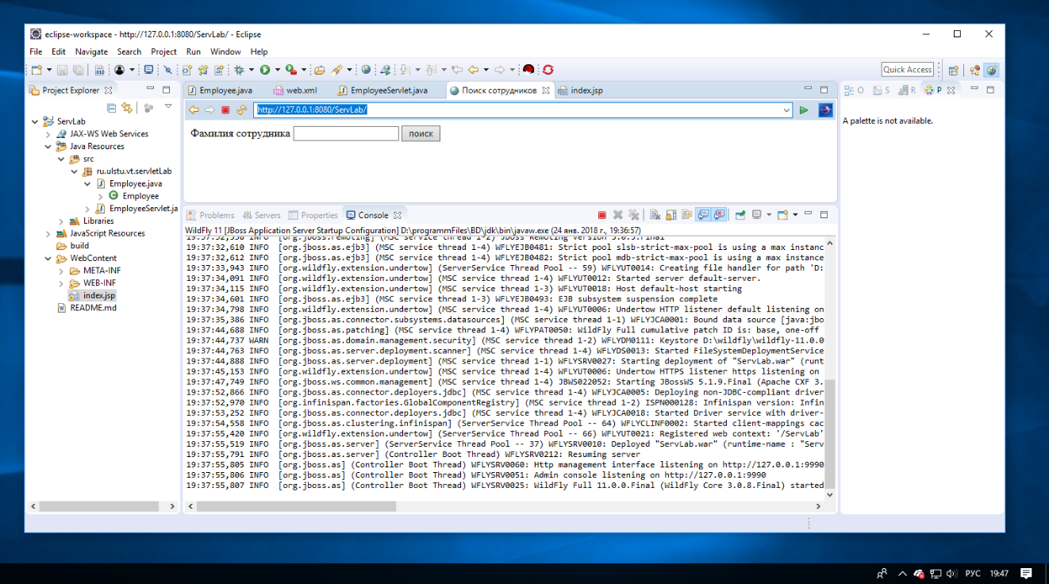

Рисунок 3 index.jsp успешно отображается на сервере

1. В качестве теста открыл проект в браузере и попытался найти сотрудника «Ivanov»

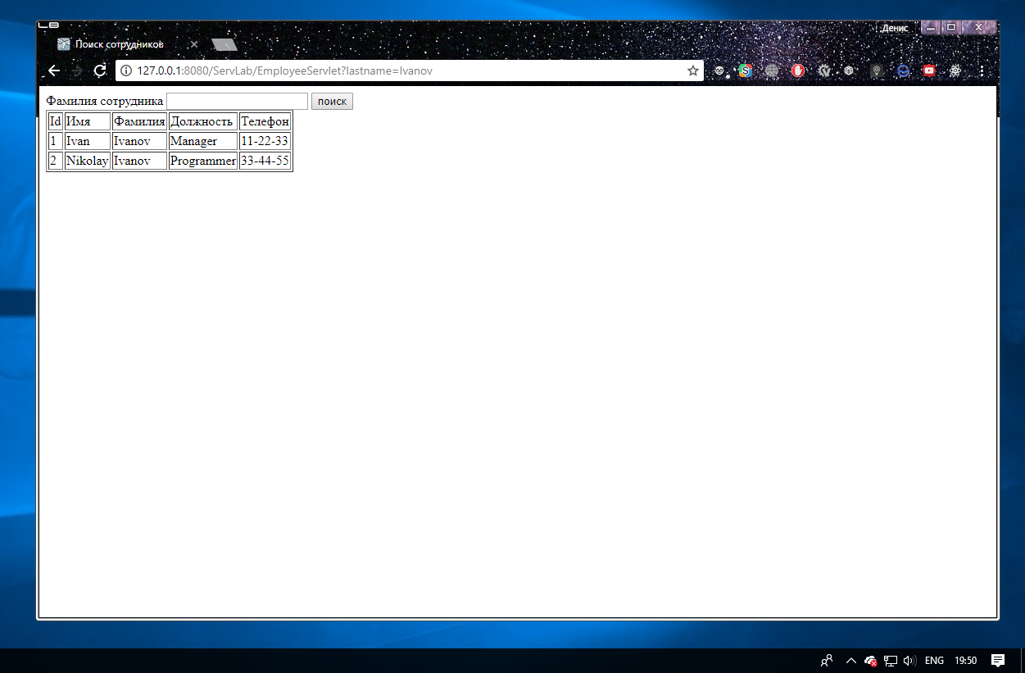

Рисунок 4 Поиск сотрудников прошел успешно

1. Также попытался найти сотрудника с фамилией «Pupkin». Сотрудников с такой фамилией в базе данных нет и скрипт должен это обработать.

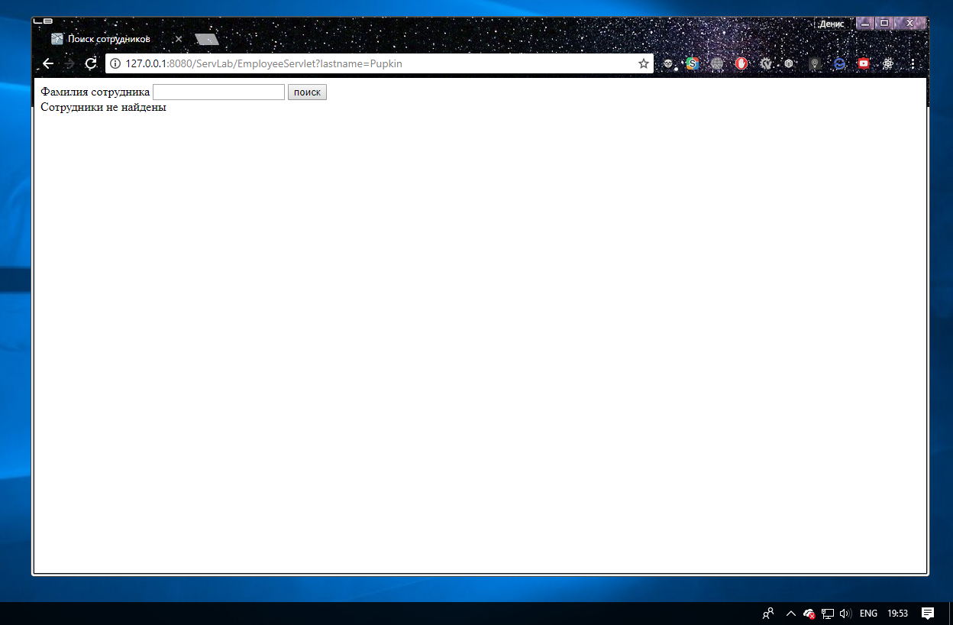

Рисунок 5 Неуспешный поиск

**На этом выполнение четвертой лабораторной работы можно считать законченным. Исходные коды размещены в GitHub.**